**TUJ JEZIK ANGLEŠČINA**

(od 23.3.2020 do 27.3.2020)

DRAGI STARŠI, PROSIM DA MI NA E-MAIL POSREDUJETE POVRATNE INFORAMCIJE O DELU VAŠEGA OTROKA PRI PREDMETU ANGLEŠČINA. LAHKO V OBLIKI KRATKEGA ZAPISA, FOTOGRAFIJE ALI POSNETKA. HVALA!

LEP POZDRAV, učiteljica Neja Pelan

[neja.pelan@os-rence.si](mailto:neja.pelan@os-rence.si)

**TEMA: VREME, LETNI ČASI**

1. URA

|  |  |  |  |
| --- | --- | --- | --- |
| **DEJAVNOSTI** | **GRADIVA** | **NAVODILA** | **NOVO BESEDIŠČE** |
| POJEM, PLEŠEM, SKAČEM | **Pesem Hokey Pokey**  <https://www.youtube.com/watch?v=iZinb6rVozc> | Pleši in poj ob posnetku. Pesem že dobro poznaš. |  |
| POJEM IN UTRJUJEM | Ponovi pesem: **How is the weather?**  <https://www.youtube.com/watch?v=rD6FRDd9Hew>  Ponovi pesem: **Incy Winy Spider**  <https://www.youtube.com/watch?v=YAJynCIsNUg&t=15s> | Poj in gibalno spremljaj pesem. |  |
| UTRUJEM BESEDIŠČE | Izdelaj **Board game (namizna igra)**  (glej, priloga1) | Prilogo natisneš ali narišeš v zvezek.  V posamezne prostorčke narišeš ali napišeš vremenska stanja, letne čase. Poiščeš kocko in figurice. Vržeš kocko, številko poimenuj po angleško ter se premakni toliko polj naprej. Poimenuješ polje na katero si prišel npr. It is sunny. K igri povabi družinske člane. | Besede, ki jih lahko uporabiš:  SPRING  SUMMER  AUTUMN  WINTER  SUNNY  CLOUDY  RAINY  SNOWY  WINDY  STORMY  SPIDER  GO AHEAD 2  GO BACK 2  Po želji dodaj še kakšno novo besedo. |

1. URA: DELI TELESA

|  |  |  |  |
| --- | --- | --- | --- |
| **DEJAVNOSTI** | **GRADIVA** | **NAVODILA** | **BESEDIŠČE** |
| POJEM IN TELOVADIM | Pesem**: Head, sholders, knees and toes**  <https://www.youtube.com/watch?v=WX8HmogNyCY> | Poj in se gibaj ob posnetku.  (pesem že dobro poznaš)  Povabi družinske člane. |  |
| GOVORI IN TELOVADI | Body parts  <https://www.youtube.com/watch?v=SUt8q0EKbms> | Glasno ponavljaj in se gibaj glede na navodila. |  |
| GOVORIM, BEREM | Zgodba: **The monster family (Power Point)**  (GLEJ PRILOGA2) | Odpri Power Point in glasno beri zgodbo. Pazi na izgovorjavo. | monster, family, head, shoulders, knees, toes, eyes, ears, mouth, nose |
| GOVORIM | Flashcards: **Body parts (Power Point)**  (GLEJ PRILOGA3) | Odpri Powr point in glasno preberi posamezne besede pod vsako sličico. Večkrat ponovi, poskušaj si jih čim več zapomnit.  BODI POZOREN NA RAZLIKE EDNINA/MNOŽINA TER UPORABO ČLENOV A IN AN. | A HEAD - HEADS  AN EYE- EYES  AN EAR – EARS  A NOSE – NOSES  A MOUTH – MOUTHS  A LEG – LEGS  A FOOT – FEET  A HAND – HANDS  AN ARM – ARMS |
| PIŠEM  RIŠEM  BEREM | **My monster**  (GLEJ PRILOGA4) | V zvezek nariši pošast in jo opiši kot kaže v primeru. Glasno preberi družinskemu članu. |  |

PRILOGA1

PRILOGA2: Zgodba: **The monster family (Power Point)**

PRILOGA3: Flashcards: **Body parts (Power Point)**

PRILOGA4

**MY MONSTER**

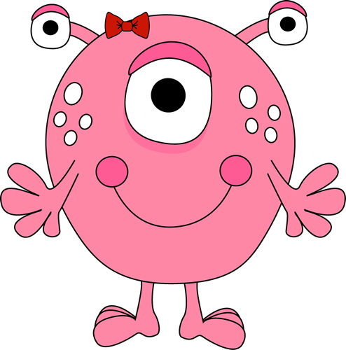My name is Shella. I’m 9.

I’m  .

I’ve got 1 head 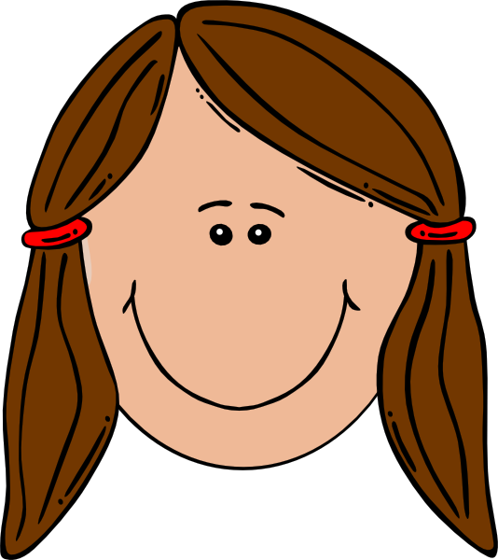 ,

3 eyes 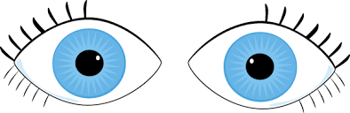 ,

1 mouth  ,

2 arms 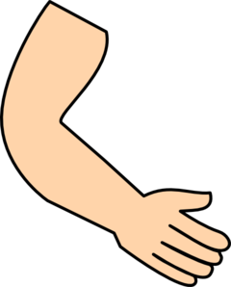 ,

2 legs 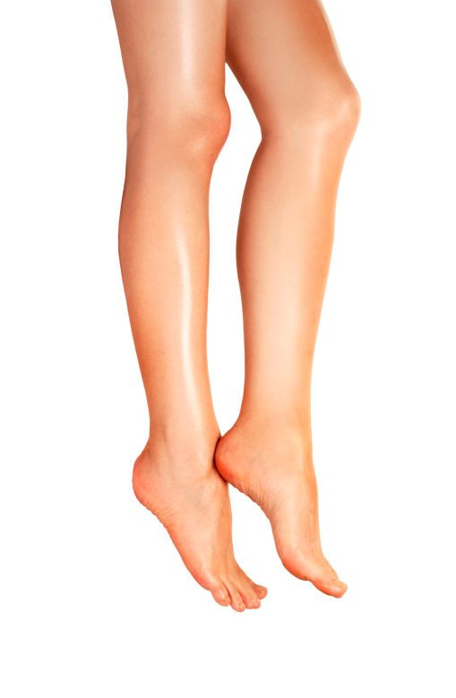and 2 feet  